Фото-отчет МБДОУ № 31
о проведенном I этапе профилактических мероприятий
«Декады дорожной безопасности детей»
в период с 03.02.2020 г. по 14.02.2020 г.

Беседа с детьми разновозрастной (старшая дошкольная,
подготовительная) группой на тему: «Наши помощники на дорогах»
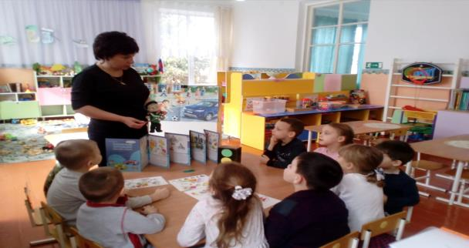

Дидактическая игра «Внимание дорога» разновозрастная (старшая дошкольная, подготовительная) группа
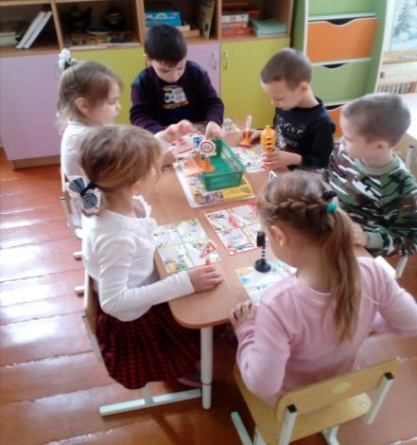
Беседа с детьми разновозрастной (старшая дошкольная,
подготовительная) группой на тему: «Безопасность на дорогах»
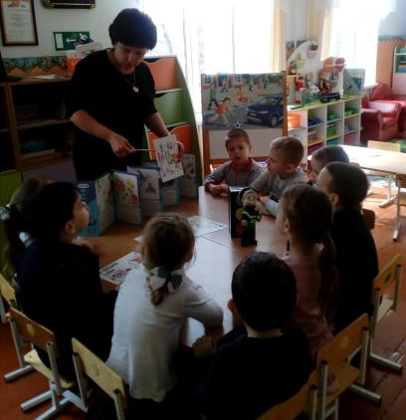

Дидактическая игра «Собери светофор»
разновозрастная (младшая, средняя) группа
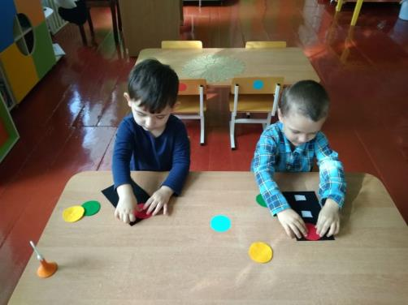

Беседа по картине «Светофор»
с детьми группы раннего возраста
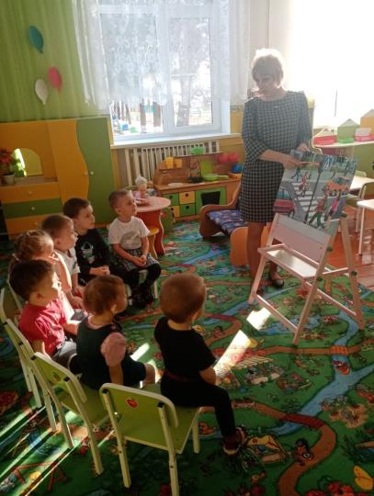

Дидактическая игра «Собери транспорт»
группа раннего возраста
